Лабораторная работа №3

Студент ПМИб-1301-52-00
Заботин Михаил Алексеевич

2021 год
Задача
- По заданному слову вывести номер соответствующего ему k-элементного подмножества n-элементного множества в лексикографическом порядке.
- По заданному номеру в лексикографическом порядке вывести слово, соответствующее подмножеству.
- Вывести все k-элементные подмножества n-элементного множества.

Решение
- Воспользуемся 0-сжатием по Фитингофу (кодирование)
- Воспользуемся 0-сжатием по Фитингофу (декодирование)
- Воспользуемся рекурсивной функцией

Программа
1.
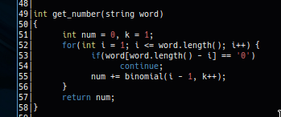
2.
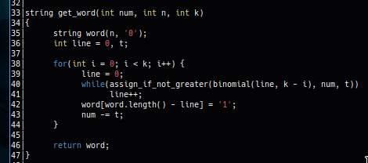
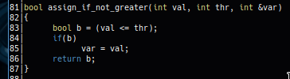

3.
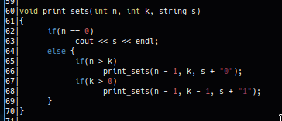
Работа программы

